**Mamička upiekla pre rodinu medovníky. V pondelok ich upiekla 20, v utorok 10 a v stredu 30 medovníkov .**

**Koľko medovníkov napiekla mama?**

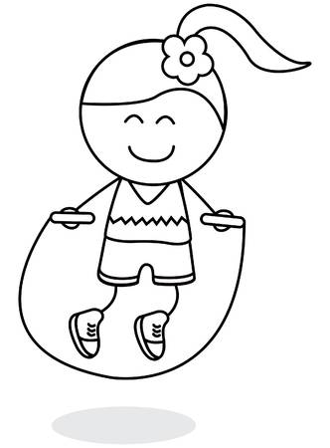

..........................................................................

....................................................................................................................................................................

**Deti skákali cez švihadlo. Anka skočila 37 krát. Vierka o 9 menej. Koľko skočila Vierka?**

**..........................................................**



**.....................................................................................................................**

**Vypočítaj retiazkové príklady:**

=

7 + 4 + 5 – 2 + 10 + 6 =

=

23 – 4 + 10 – 9 – 3 + 8 =

**Pripojte oblaky k príslušným číslam na číselnej osi.**

8 + 8

9 + 9

18 **–** 5

**10 11 12 13 14 15 16 17 18 19 20**

# I I I I I I I I I I I

7 + 8

12 + 7

20 **–** 3